Личность

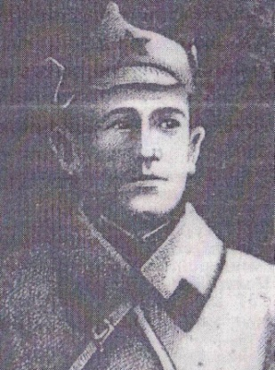
Лейтенант Винивитин Василий Михайлович совершил подвиг и стал Героем Советского Союза за три года до Великой Отечественной войны, но личная боевая слава его не померкла, не затерялась в безбрежной ратной славе Отечества. Лискинская земля помнит и славит. Родился он в селе Щучьем в 1913 году. Вскоре семья Винивитиных переехала в левобережье соседское село Масловку. В 1920 году умер отец. После школы окончил Василий Бобровский педтехникум. Работал учителем в ряде сел Лискинского района. Осенью 1936 года молодой педагог был призван в РККА. Служил на Дальнем Востоке в пограничных войсках. Будучи лейтенантом, участвовал в боях с японскими самураями у озера Хасан на Сопках Безымянной и Заозерной, где и вошел в бессмертие. Именем Винивитина на Дальнем Востоке названы одна из железнодорожных станций, а в городе Боброве Воронежской области- улица.
Поэзия
Завязался бой упорный
Возле озера Хасан.
Звёзды в небе, нежный иней
Запылала кровь огнём.
Мы не раз японцев били
И ещё не раз побьём!
Охраняют земли наши
Ворошилов и бойцы.
День и ночь стоят на страже
Патриоты храбрецы.
С нами Сталин, наш любимый!
Он к победам нас ведёт.
И вершка земли родимой
Враг у нас не отберёт!

Школьная жизнь
Недавно в школе открылся музей, где представлены материалы о знаменитых людях земли Лискинской. Учащиеся с энтузиазмом собирали материалы для оформления альбома «Лискинцы – герои Советского Союза» и стенда «Они сражались за Родину». В этой работе им помогали родители и учителя. Теперь стенд украшает рекреации школы. В планах – создание еще одного стенда «Герои – лискинцы».

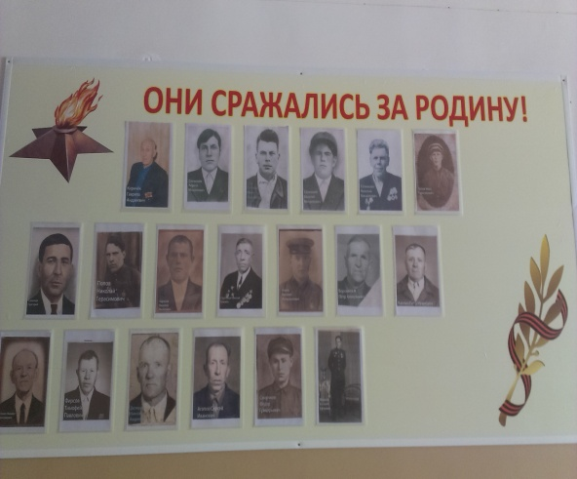

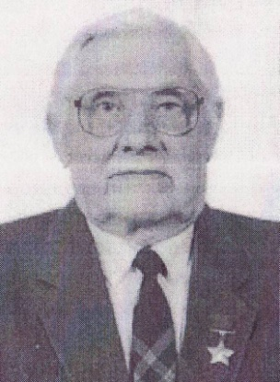
Личность
Ливенцев Виктор Ильич родился 21 апреля 1918 года в селе Давыдовка Лискинского района Воронежской области. В 1937-1938 годах работал учителем средней школы. В 1938 году призван в Красную Армию. Служил в 20-м кавалерийском полку 4-й кавалерийской дивизии, затем в 37-м стрелковом полку 56-й дивизии. В 1939 году принимал участие в освобождении Западной Белоруссии. Во время Великой Отечественной войны был одним из организаторов и руководителей Бобруйского подполья. С 1941 по 1943 год- командир 752-го партизанского отряда, с 1943 по 1944-командир 1-й Бобруйской партизанской бригады. В 1944 году за мужество и героизм, проявленные при выполнении заданий в тылу противника, и за особые заслуги в развитии партизанского движения в Белоруссии был удостоен звания Героя Советского Союза. Воевать закончил в звании полковника.
Поэзия
Июнь. Россия. Воскресенье.
Рассвет в объятьях тишины.
Осталось хрупкое мгновенье
До первых выстрелов войны.

Через секунду мир взорвётся,
Смерть поведёт парад-алле,
И навсегда погаснет солнце
Для миллионов на земле.

Безумный шквал огня и стали
Не повернётся сам назад.
Два «супербога»: Гитлер – Сталин,
А между ними страшный ад.

Июнь. Россия. Воскресенье.
Страна на грани: быть не быть…
И это жуткое мгновенье
Нам никогда не позабыть…
(Д. Попов)

Школьная жизнь
В этом году учащиеся школы начали готовиться к Юбилейной дате – празднованию 70-летия Великой Победы. Дети активно участвуют в конкурсах и мероприятиях, посвященных этой теме. В рекреациях школьного здания появились обновленные стенды военной тематики.

